Консультация для родителей: «Что должны знать дети о деньгах или как рассказать детям о деньгах и как научить ребенка распоряжаться деньгами».
Чтобы ребенка приспособить к будущей самостоятельной жизни, ему с детства нужно внушить уважительное отношение к деньгам. Первые карманные деньги дети начинают получать с поступлением в школу: на булочку в столовой или шоколадку по дороге домой. С этого момента можно начать прививать ребенку навыки общения с деньгами. А то и раньше, ведь чем раньше родители начнут работать в этом направление, тем большего добьются.
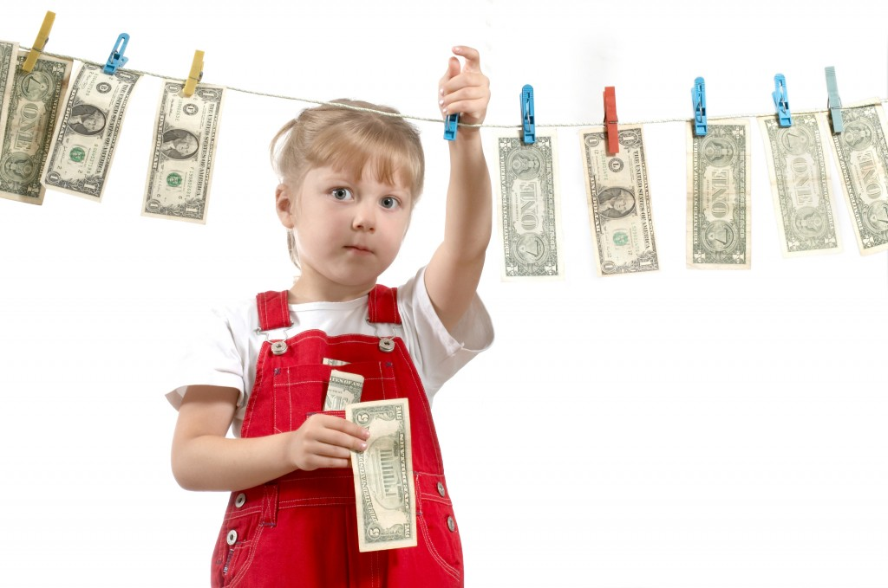

В 5-7 лет ребенок интересуется цифрами и начинает рисовать деньги на бумаге, а затем играть ими. В этом возрасте и следует начинать формировать у него правильное отношение к деньгам. С 5 лет вы можете приучать ребенка участвовать в вашем семейном бюджете. Умение планировать бюджет на неделю – хорошая привычка.

Участие ребенка в семейном бюджете.
Многие родители жалуются, что дети не понимают ценности денег, постоянно требуют покупки новых игрушек и вещей. Причем, если родители отказывают, то ребенок обижается, так как считает, что им просто жалко денег.
Выйти из этой ситуации позволит вовлечение ребенка в процесс планирования семейного бюджета. Пусть чадо знает, сколько (хотя бы примерно) зарабатывают родители и на что они тратят деньги.
Очень полезно будет следующее упражнение: дать ребенку лист бумаги и попросить записать все расходы на его содержание. Параллельно составить свой список. А потом вместе их сравнить. Для многих детей открытием является то, сколько родители тратят на его одежду, образование, поездки. Не говоря уже о коммунальных услугах и даже продуктах питания.
Вместе с ребенком распланируете деньги на неделю по различным категориям:
- обязательные платежи (квартплата и т.п.);
- желательные траты (поход в цирк и т.д.);
- долговременные накопления (машина и т.п.);
- необязательные траты (дорогие игрушки и т.п.).
Пусть ребенок знает, сколько денег уходит на питание, сколько нужно отложить на путешествие и т.д. Объясните ребенку смысл пословицы: «Копейка рубль бережет». Поставьте цель сэкономить определенную сумму и назначьте награду, если эта цель будет достигнута. Подумайте вместе с ребенком, где и на чем можно сэкономить.

Копилка для ребенка
В 6-7 лет объясните ребенку, что деньги можно не только тратить, но и копить. Участие в решение взрослых вопросов воспитывает у ребенка самостоятельность и ответственность. Подарите малышу копилку, пусть он там копит деньги на желаемую для него вещь.

Карманные деньги
Карманные деньги можно давать детям уже с 6-7 лет. Так вы можете приучить малыша к самостоятельности. Ребенок должен самостоятельно распоряжаться ограниченными финансовыми ресурсами.
Многие родители опасаются давать деньги детям до 11-12 лет. Их ведь могут отобрать старшеклассники, ребенок может их потеряет или истратит на ненужные, а, возможно, и опасные для здоровья вещи (чипсы, пиво, сигареты), рассуждают мамы и папы.
Но наличие собственных средств дает ребенку ощущение «взрослости», и это, в свою очередь, меняет его отношение к деньгам. Причем, если первоклашкам карманные деньги стоит давать ежедневно и небольшими порциями, то учеников третьих-четвертых классов можно переводить на еженедельное содержание. А старшеклассникам финансирование должно выделяться раз в две недели, а лучше — раз в месяц. Это учит ребенка планировать собственные расходы.
Подаренные или заработанные деньги также должны оставаться у ребенка (о том, как привить любовь к накоплению). Но чтобы он их не потерял и не растратил (иногда речь идет о довольно крупных суммах), папа или мама могут предложить себя в качестве ответственного хранителя. Но в таком случае очень важно самому не запускать руку в «детский капитал». Ведь, если ребенок узнает о том, что родитель потратил его деньги, доверие будет подорвано.
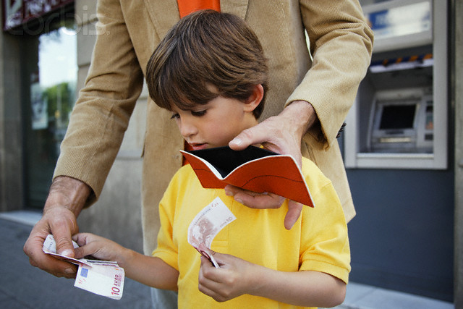
В данном случае отличным вариантом станет вклад в банке. Его можно открыть как на имя родителей, так и на имя ребенка (некоторые банки предлагают депозиты на имя несовершеннолетнего). Причем, идти в банк и класть, и снимать деньги следует обязательно с ребенком.
Как потратить свои деньги, ребенок должен решать сам. Родители могут посоветовать, обсудить варианты: купить ролики, которые он давно хотел, или отложить на поездку в лагерь. Но ни в коем случае нельзя заявлять: «За эти деньги мы купим тебе зимнюю куртку».
Итак, вот несколько рекомендаций:
- С самого начала объясните ребенку, на что именно ему даются деньги. Пусть он сам решает, что ему купить на карманные деньги (конфеты, мороженное или сувенир маме).
- Сумма карманных денег должна быть разумной и увеличиваться с возрастом.
- Карманные деньги должны выдаваться 1 раз в неделю в определенный день. Сумму не следует увеличивать под предлогом того, что ребенок все истратил.
- Если вы не можете дать ребенку карманных денег, объясните причину.

Ребенок делает покупки
В 6-8 лет ребенок же знает, сколько что стоит. Поэтому его можно брать с собой в магазин, пусть он сам делает свои первые покупки. И там фиксируйте их внимание на том, что сколько стоит. Ребенка можно просить взвешивать фрукты и овощи и вслух называть цену. Естественно, это не должно звучать, как упрек. Просто ребенку следует видеть, на что и как идут деньги, а выводы он сделает сам. Разрешите ему рассчитаться в кассе или в кафе по счету. Научите его округлять цифры и высчитывать приблизительный размер счета.
При этом очень важно не прибедняться, не сокрушаться, «как тяжело жить». У ребенка не должно сложиться ощущение, что он беден. Ведь это впечатление он может пронести через всю жизнь. И впоследствии, сколько бы ни зарабатывал, будет чувствовать себя необеспеченным. В конечном итоге в сознании ребенка должна прочно закрепиться мысль: «нет ничего недоступного, вопрос лишь во времени и в количестве приложенных усилий».

О деньгах детям: советы родителям
Ребенок не должен слышать споров по поводу денег (родители могут обвинять друг друга в неэффективной трате денег или неумении их заработать). Иногда родители оплачивают детям хорошие отметки в школе или выполняемую по дому работу. Однако эта идея чревата негативными последствиями. Ведь у ребенка должен выработаться интерес к получению знаний, а помощь родителям должна быть естественным проявлением любви и заботы о родителях. Ребенок ни в коем случае не должен подменять эти ценности интересом к деньгам. А подарок к окончанию учебного года в школе, наоборот, будет выглядеть как признание успехов ребенка.

Дети и деньги! Учим правильному отношению

Ежедневно наблюдая за тем, как распоряжаются финансами самые близкие взрослые, недавний карапуз волей-неволей начинает вести себя так же. А учитывая, что ни в школе, ни в детском саду обращаться с деньгами не учат, то ответственность за финансовое воспитание отпрыска полностью ложится на плечи родителей.
И не стоит надеяться, что, мол, со временем сам поймет. Ведь в будущем такая позиция родных может серьезно повлиять на успешность наследника и даже развить в нем некоторые комплексы, если отношение к деньгам сформировано неправильно.

Начать знакомство с финансами стоит с объяснения того, что деньги - это эквивалент товара.

Очень важно, как подойдут родители к этой беседе. В силу своего возраста малышу значительно проще будет усвоить такую непростую информацию в форме игры. Например, можно купить на одну сумму несколько наименований: яблоки, молоко, конфеты, а затем объяснить ребенку наглядно, какому количеству того или иного товара эквивалентна данная сумма денег. Полезно также будет взять его с собой на работу и показать, где, каким образом зарабатываются деньги для всей семьи, и для него в частности.

Дети и их деньги. Справка

Итак, вопрос: когда и с чего начинать преподавать финансовые азы?
Как правило, впервые необходимость серьезно объяснить, что же такое деньги, появляется, когда сыну/дочери исполнилось 6-7 лет. В этом возрасте дети идут в школу, и родители начинают давать им «мелочь» на карманные расходы.
Проблема в том, что ребенок, попадая в новую, непривычную для себя ситуацию (когда у него есть некоторая сумма и он самостоятельно может потратить ее по своему усмотрению), стремится поскорее избавиться от денег. Это абсолютно нормальная реакция человека на что-то ранее ему неизвестное. Накупив кучу нужных и ненужных вещей, он приходит домой удовлетворенный... И вот тут часто, неожиданно для себя, сталкивается с критикой со стороны родителей. «Зачем ты это купил? Тебе это не нужно!» Но винить ребенка в данном случае несправедливо, ведь он получил деньги, но не получил инструкцию по их использованию. И большинство родителей, для которых финансы - вещь привычная, начинают понимать, что для их чада в этом вопросе все обстоит несколько иначе. Что такое «дорого/дешево» - ему неясно. То же самое касается и ситуации, когда, увидев в магазине дорогую игрушку, ребенок начинает просить ее у родителей. И если они не могут себе позволить купить ее, то часто сталкиваются с... детской истерикой. Ругать и критиковать сына за это не стоит. Намного полезнее будет разъяснить ему, что такое деньги и как с ними обращаться.
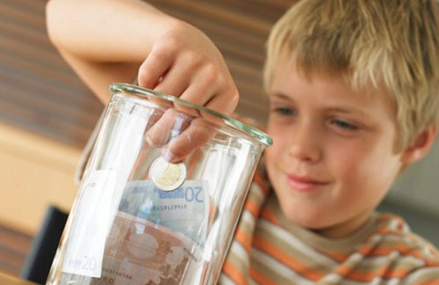

Платим деньги ребенку за работу?

Часто в семье возникает вопрос, нужно ли платить ребенку за работу по дому? Родители разрабатывают целые тарифные сетки, подробно описывая, сколько будет стоить мытье посуды, уборка собственной комнаты, прогулка с собакой, полагая, что таким образом они учат чадо зарабатывать. Но тут кроется большая опасность. Безусловно, наследник может получать вознаграждение, если он хорошо потрудился, но только не тогда, когда выполнил свои прямые обязанности.
Семья - это социальный организм, где каждый имеет свои функции и вносит в общее благосостояние свою лепту. Ребенок должен осознать, что мама, например. не просит платить ей, когда она готовит или стирает. То же касается и вознаграждения за хорошую учебу. Зарабатывая на оценках, дети перестают понимать, для чего нужно образование, какую роль оно сыграет в будущем. Основной целью становятся не знания, а деньги, которые получены за отметку.
Психологи говорят о том, что поощрять наследника за различные достижения в спорте или творчестве просто необходимо. Это дает ему стимул к росту и работе над собой. Тем не менее, здесь тоже лучше обойтись без собственно денег. Значительно полезнее подарить то, о чем он давно мечтал, или устроить семейный праздник.

Электронные деньги для ребенка
Помимо наличных в наш обиход очень активно входят деньги электронные: банковские карты, веб-счета и т. д. Дети являются частью общественного процесса, в котором с каждым днем появляется все больше банковских продуктов. Учите ребенка разбираться в них. Рано или поздно, ему все равно придется вступить в какие-то отношения с банком. И лучше всего, если он будет подготовлен и сделает все это осознанно. Многие специалисты говорят о том, что если бы люди больше разбирались в банковских кредитах, не было бы такого количества разбитых судеб - в долг просто бы не брали.
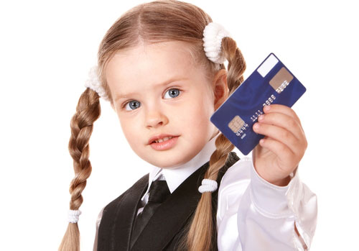
Начать лучше всего с кредитной карты, где будет установлен невысокий лимит для того, чтобы не было возможности потратить слишком много. В настоящее время в некоторых банках уже предлагают открыть карту на имя ребенка, если ему исполнилось 6 лет. Это не только научит его пользоваться ею, она сможет также стать для него своеобразной копилкой. Средства, которые появятся у отпрыска (например, после подарков бабушек), можно перевести на его счет. Это убережет также от того, что деньги разойдутся на мелкие, никому не нужные безделушки. К тому же следить за своим счетом сейчас достаточно удобно, пользуясь онлайн-доступом к нему.
Самым плохим помощником в финансовом воспитании ребенка является критика.
Ругая за неправильное обращение с деньгами, родители рискуют сформировать у наследника опасливое отношение к деньгам. Так что постарайтесь в этом вопросе выбрать нужный тон и форму общения с детьми.

